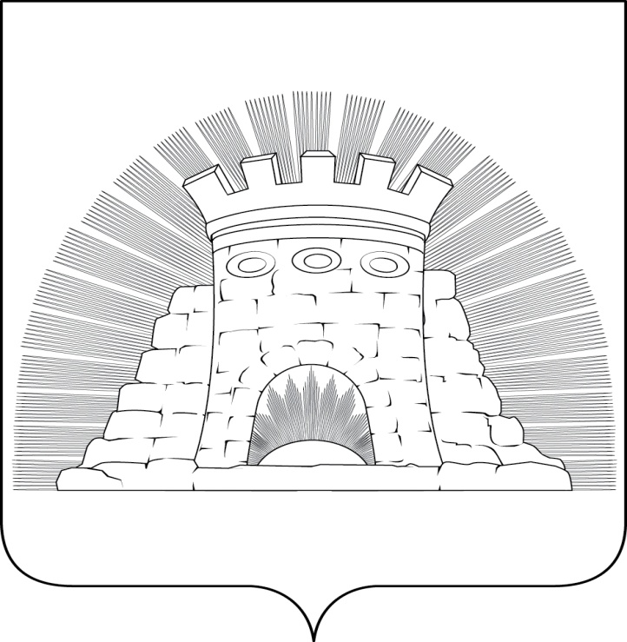

СОВЕТ ДЕПУТАТОВ

ГОРОДСКОГО ОКРУГА ЗАРАЙСК

МОСКОВСКОЙ ОБЛАСТИ

ул. Советская, д. 23, г.Зарайск, 140600 Тел./Факс: 8(49666) 2-52-46 e-mail: sovet.zmr@mail.ru

РЕШЕНИЕ №22/10

О выплате премии Председателю от 28 декабря 2023 года Совета депутатов городского
округа Зарайск Белкиной Е.А.
и Главе городского округа Зарайск
Петрущенко В.А.

В соответствии с Законом Московской области от 11.11.2011г. № 194/2011-ОЗ «О денежном содержании лиц, замещающих муниципальные должности и должности муниципальной службы в Московской области», на основании решения Совета депутатов Зарайского муниципального района №6/3 от 27.07.2017г. «О денежном содержании лиц, замещающих муниципальные должности и должности муниципальной службы в муниципальном образовании Зарайский муниципальный район Московской области»,

Совет депутатов городской округ Зарайск Московской области решил:

1. За добросовестное выполнение своих обязанностей, выполнение особо важных и сложных задач в работе в связи празднованием Нового года и Рождества произвести выплату единовременной премии в размере двух должностных окладов Белкиной Е.А. – Председателю Совета депутатов городского округа Зарайск,
Петрущенко В.А. - Главе городского округа Зарайск.
2. Отделу бухгалтерского учета и отчетности администрации городского округа Зарайск выплату произвести за счет средств фонда оплаты труда.

Председатель Совета депутатов Е.А. Белкина

